Příloha č. 1

Mapa výskytu moru malých přežýkavců v Bulharsku

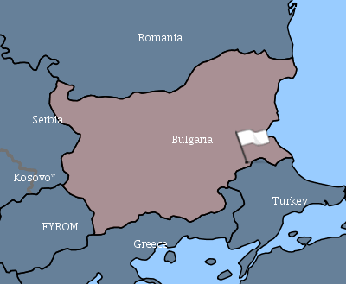

Výskyt moru malých přežvýkavců ve světě

*